|  |  |
| --- | --- |
| **成绩**  **评定** |  |



**绵阳城市学院**

**设 计 报 告**

|  |  |
| --- | --- |
| **学 期：** |  |
| **项 目：** |  |
| **指导老师：** |  |
| **班 级：** |  |
| **学 号：** |  |
| **姓 名：** |  |

**现代技术学院**

**\*\*\*\*年**月**日**

# 第 1 章 系统分析

1.1 需求分析

* + 1. 用户登录与注册：系统提供用户登录与注册功能，用户可以使用 用户名和密码进行登录，新用户可以通过注册功能创建新的账户。
    2. 角色分配：系统区分客户，店员以及管理员角色。根据用户角色，系统将提供不同的功能选项。
    3. 车辆管理：管理员和店员可以新增和修改车辆信息，客户可以在系统中浏览车辆列表，可以在系统中下单车辆。
    4. 订单管理：客户可以查看订单信息，店员可以查看自己客户的订单信息，管理员可以查看所有订单信息。
    5. 员工管理：系统提供员工管理，管理员可以对员工信息进行修改。
    6. 信息修改：用户可以在系统中修改自己的个人信息，如密码、手机号等。
    7. 权限管理：根据用户的角色，系统提供不同的操作权限，保证系统的安全性。

以上就是汽车销售系统的主要功能。通过这些功能，我们希望能够提高汽车销售的效率，使得汽车销售变得更加方便和高效。

第 2 章 系统设计

2.1系统架构设计

本项目采用了经典的三层架构，即表现层、业务层和数据访问层。

* + 1. 表现层：也称为用户界面层，主要负责与用户的交互。我们在这一层使用了 Bootstrap 框架来构建用户界面。用户通过表现层进行操作，如登录、注册、下单车辆、确认、付款等。
    2. 业务层：也称为逻辑层，主要负责处理业务逻辑。例如，当用户下单车辆时，业务层会检查车辆库存是否符合要求，然后将订单存储到数据库中。
    3. 数据访问层：主要负责与数据库的交互，包括数据的查询、插入、更新和删除等操作。同时，我们使用 Druid 连接池和 DBUtils 工具来提高数据库操作的效率。

以上就是本项目的系统架构设计。这种架构将系统分解为几个独立的层次， 每个层次负责处理特定的任务，这样可以提高系统的模块化程度，简化系统的开发和维护。

2.2 数据库设计

2.2.1 概念结构设计

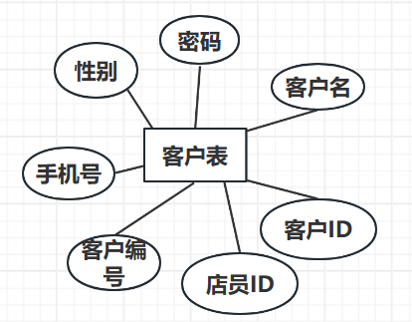

**图 2-1客户信息实体属性图**

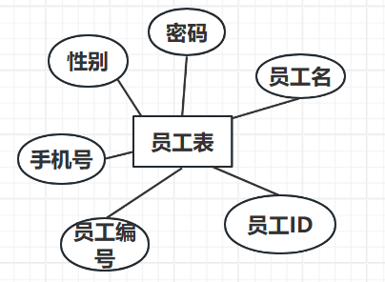

**图 2-2员工信息实体属性图**

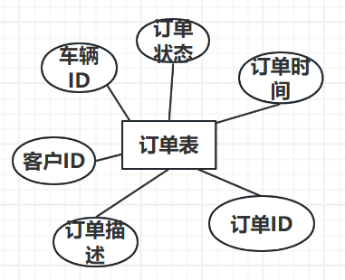

**图 2-3订单信息实体属性图**

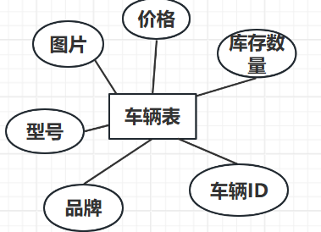

**图 2-4车辆信息实体属性图**

2.2.2 逻辑结构设计

表名：client

|  |  |  |  |  |
| --- | --- | --- | --- | --- |
| 字段 | 类型 | 约束 | 不是null | 备注 |
| clientId | Int | PK | \/ | 客户ID |
| clientNo | VARCHAR(20) | PK | \/ | 客户编号 |
| clientName | VARCHAR(20) | NOT NULL | \/ | 客户名 |
| password | VARCHAR(20) | NOT NULL |  | 密码 |
| sex | VARCHAR(20) |  |  | 性别 |
| phone | VARCHAR(20) |  |  | 手机号 |
| staffId | Int |  |  | 员工ID |

**表 2-5 客户表**

表名：staff

|  |  |  |  |  |
| --- | --- | --- | --- | --- |
| 字段 | 类型 | 约束 | 不是null | 备注 |
| staffId | Int | PK | \/ | 店员ID |
| staffNo | VARCHAR(20) | PK | \/ | 店员编号 |
| staffName | VARCHAR(20) | NOT NULL | \/ | 店员名 |
| password | VARCHAR(20) | NOT NULL |  | 密码 |
| sex | VARCHAR(20) |  |  | 性别 |
| phone | VARCHAR(20) |  |  | 手机号 |
|  |  |  |  |  |

**表 2-6 员工表**

|  |  |  |  |  |
| --- | --- | --- | --- | --- |
| 字段 | 类型 | 约束 | 不是null | 备注 |
| orderId | Int | PK | \/ | 订单ID |
| status | VARCHAR(20) | PK | \/ | 订单状态 |
| desc | VARCHAR(255) | NOT NULL | \/ | 订单描述 |
| clientId | Int | NOT NULL |  | 客户ID |
| carId | Int |  |  | 车辆ID |
| orderTime | TimeStamp |  |  | 订单时间 |
|  |  |  |  |  |

表名：order

**表 2-7 订单表**

表名：car

|  |  |  |  |  |
| --- | --- | --- | --- | --- |
| 字段 | 类型 | 约束 | 不是null | 备注 |
| carId | Int | PK | \/ | 车辆ID |
| brand | VARCHAR(40) | PK | \/ | 品牌 |
| model | VARCHAR(100) | NOT NULL | \/ | 型号 |
| count | Int | NOT NULL |  | 库存数量 |
| price | Int |  |  | 价格（万） |
| pic | VARCHAR(100) |  |  | 图片地址 |
|  |  |  |  |  |

**表 2-7 车辆表**

第 3 章 系统实现

3.1 用户登录

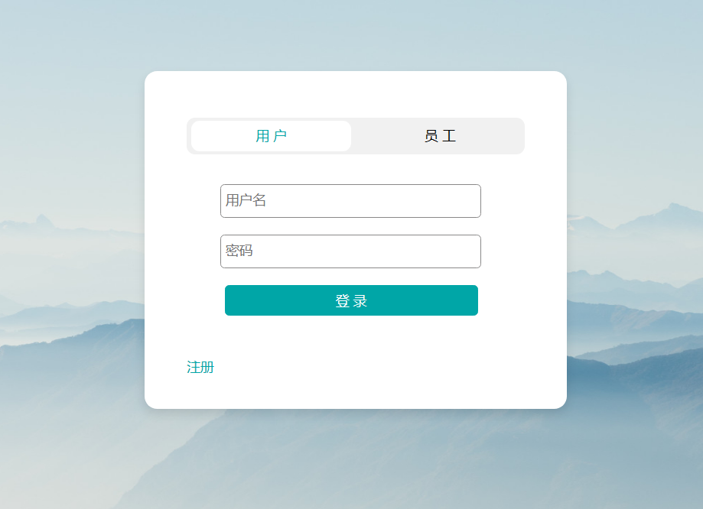

**图 3-1 登录界面图**

核心代码截图如图 3-2 所示：

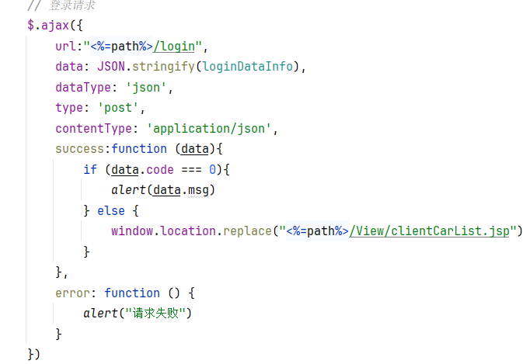

**图 3-2 登录核心代码图**

3.2 车辆管理

**图 3-3 车辆界面图**

核心代码截图如图 3-4 所示：

**图 3-4 登录核心代码图**

3.3 客户买车

3.4 订单管理

3.5 员工管理

第 4 章 开发总结

**学生 1：**

在开发汽车销售系统的期末作业中，使用Java和MySQL构建系统是一次富有挑战性而又充实的经历。通过Java编程语言，我能够实现系统的后端逻辑，处理业务逻辑和数据库交互，同时充分利用Java的面向对象特性提高代码的可维护性。

MySQL数据库的运用为数据的存储和管理提供了强大支持。通过设计合理的数据库结构，我能够高效地存储汽车信息、用户数据和销售记录。同时，通过利用MySQL的事务处理机制，确保数据的一致性和完整性。

在项目中，团队协作也是不可或缺的一环。通过合理的任务分工和沟通，我们能够充分发挥各自的优势，提高开发效率。总的来说，通过这次项目，我更加深入理解了Java和MySQL在实际项目中的应用，也更加熟练地掌握了团队协作的重要性。

**学生2：**

在开发汽车销售系统的期末项目中，运用Java和MySQL技术带来了丰富的学习体验。Java的多线程编程和异常处理为系统的并发性和稳定性提供了有力支持，使得用户能够流畅地进行多项操作。通过使用MySQL数据库，我深入了解了数据库设计和查询优化，确保系统能够高效地处理大量数据。

在开发过程中，前端采用了BootStrap，这使得用户界面更加友好和直观。通过设计交互式的界面，用户能够轻松浏览汽车信息、进行购车操作。同时，通过引入设计模式和代码重构，我提高了代码的可读性和可维护性，使得未来的系统升级更为便捷。

这次项目锻炼了我的团队协作能力，了解了如何有效地分工合作，从而提高项目的整体质量。通过这次实践，我不仅加深了对Java和MySQL的理解，也更自信地应对了复杂项目的挑战。

**学生3：**

在汽车销售系统的开发中，Java和MySQL的应用为期末项目增色不少。通过Java编程，我深入研究了系统的业务逻辑和后端处理，借助多态和继承等特性提高了代码的灵活性。MySQL数据库的运用使我更加熟练地处理数据存储和检索，通过索引和优化查询语句，提高了系统的响应速度。

前端方面，采用了BootStrap技术，这为系统用户界面的设计提供了更多可能性。通过实现动态可视化效果和用户友好的交互，我让用户更直观地了解汽车信息，提高了系统的易用性。

在团队协作方面，我们通过版本控制工具有效地协同工作，充分利用各自的专长，高效地完成各个模块。这次项目让我对软件开发的整个流程有了更清晰的认识，同时也提升了解决问题和团队协作的能力。通过这次实践，我在Java和MySQL应用上迈出了坚实的一步。

**学生4：**

在汽车销售系统的开发中，Java和MySQL的结合为期末项目提供了强大的技术支持。通过Java的面向对象编程，我能够将系统划分为模块，提高了代码的可维护性和可扩展性。使用MySQL作为数据库管理系统，我深入研究了数据表设计和优化查询语句，确保系统在处理大量数据时保持高效性。

前端方面采用了BootStrap，这为用户提供了直观且友好的界面。通过设计吸引人的用户界面和实现交互性功能，我致力于提升用户体验，使其更容易浏览汽车信息和完成购车流程。

在项目开发中，团队的协作是成功的关键。通过分工明确、及时沟通，我们能够克服挑战，高效推进项目进度。整个过程让我深感团队合作的重要性，并对Java和MySQL的实际应用有了更深入的理解。通过这次项目，我不仅提高了技术水平，还培养了团队协作和问题解决的能力。